HỌC VIỆN CÔNG NGHỆ BƯU CHÍNH VIỄN THÔNG  KHOA KỸ THUẬT ĐIỆN TỬ 1  BÔ MÔN KỸ THUẬT ĐIỆN TỬ | ĐỀ THI LẠI  MÔN: ĐIỆN TỬ SỐ
Lớp : D06CNTT
Hệ đào tạo: Chính qui
Thời gian thi: 60 phút
ĐỀ SỐ 2

Thí sinh ghi rõ số đề và làm bài vào giấy thi, nộp lại đề sau khi thi.
Phần 1 - Trắc nghiệm – 5 điểm (0.2 điếm/ 1câu)
Chọn một đáp án đúng nhất trong các câu sau và trả lời vào giấy thi. Ví dụ: 1.a
2.b
1/ Khi bộ mã hoá ưu tiên tiến hành mã hoá thì các trạng thái có độ ưu tiên thấp hơn được xử lý thế nào?
a Nó luôn ở mức logic thấp
b Không quan tâm xem nó ở trạng thái nào.
c Nó luôn ở mức logic cao
d Cả 3 phương án trên đều đúng
2/ Một trigơ JK ở chế độ lật. Nếu tần số Clock của nó là 4000 hz thì tần số tại lối ra là
a 1000 hz | b 2000 hz | c 500 hz | d 4000 hz
3/ Xét mạch trong hình vẽ, M là đầu điều khiển, nếu M = 0 thì mạch có chức năng gì?
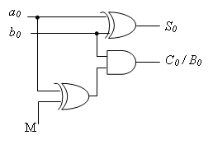

a Mạch bán tổng. | b Mạch hiệu toàn phần. | c Mạch bán hiệu | d Mạch tổng toàn phần
4/ Trong bộ đếm không đồng bộ, tín hiệu cần đếm:
a phải được nối với trigơ LSB của bộ đếm.
b phải là dạng sóng sin.
c là chung cho mỗi trigơ của bộ đếm.
d phải được nối với trigơ MSB của bộ đếm.

5/ Cho LED 7 đoạn A chung, muốn thanh nào sáng thì Katốt của thanh đó có mức logic gì?
a Mức logic 1 | b Mức 0 và mức 1 | c Mức logic 0 | d Không ở mức nào cả

6/ Cổng XOR tạo ra đầu ra với mức logic thấp:
a Không lúc nào cả
b Với điều kiện là trạng thái lối vào khác nhau
c Mọi lúc
d Với điều kiện là trạng thái lối vào giống nhau.
7/ Dạng sóng ra của trigơ Schmitt là
a sin | b tam giác | c răng cưa | d Xung vuông
8/ Trigơ JK đồng bộ cấu tạo từ cổng NAND hoạt động ở sườn nào xung nhịp:
a . cả hai sườn xung | b . sườn âm | c . sườn dương | d . Cả ba đáp án trên
9/ RAM là bộ nhớ mà :
a dữ liệu không bị mất khi mất nguồn nuôi
b dữ liệu bị mất khi mất nguồn nuôi
c cả hai câu trên đều đúng
d Không có trường hợp nào đúng
10/ Cho LED 7 đoạn A chung, muốn hiển thị số 2 thì nhưng thanh nào sáng?
a .Thanh a, b, c và e | b .Thanh a, b, c và f | c .Tất cả đều sáng | d . Thanh a, b, d và e
11/ Cho biết bộ đếm trong hình vẽ sau là bộ đếm Mod mấy?
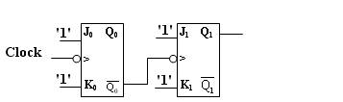
a Mod 5, đếm lùi. | b Mod 4, đếm tiến. | c Mod 5, đếm tiến. | d Mod 4, đếm lùi.

12/ Số nhị phân A = 1101 và B = 1110, sau khi so sánh hai số nhị phân thu được kết quả là:
a A < B | b B < A | c A > B | d A = B
13/ Linh kiện lưu giữ bit thông tin của DRAM là
a Tụ điện | b Transistor | c Trigơ | d Diode
14/ Bộ ghi dịch dùng để dịch phải dữ liệu vào nối tiếp thì luồng bit dữ liệu chuyển động từ
a Từ trái qua phải.
b Từ phải qua trái sau đó từ trái qua phải
c Không có trường hợp nào ở trên.
d Từ phải qua trái.
15/ Phương trình đặc trưng của trigơ RS là
a 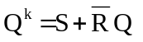 và SR = 0 c và SR = 1
b 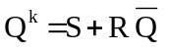 và SR = 0 d 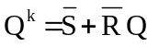 và SR = 1
16/ Rút gọn : F (A, B, C) =  (0, 2, 4, 6,7)
a 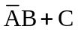 | b 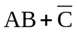 | c 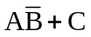 | d 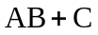
17/ Mạch điện được biểu diễn trong hình vẽ sau hoạt động như thế nào nếu như lối vào E ở mức thấp?
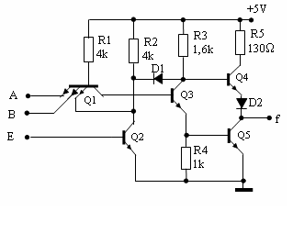

a Mạch trở thành cổng NAND hai lối vào
b Trạng thái lối ra không theo logic cơ bản nào
c Mạch trở thành cổng NOR hai lối vào
d Mạch trở thành cổng AND hai lối vào
18/ Mạch logic PMOS có sơ đồ như hình vẽ làm chức năng gì:
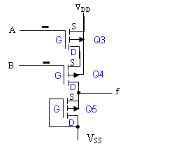
a OR | b NOR | c NAND | d AND
19/ Cho mạch điện như hình vẽ . Giả sử trạng thái ban đầu Q₀Q₁Q₂ là 000,
sau 3 xung Clock thì trạng thái lối ra là bao nhiêu?
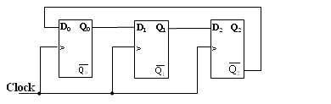
a 001 | b 011 | c 110 | d 111
20/ Nếu bộ tạo bit chẵn lẻ phát ra chỉ thị parity lẻ thì mẫu dữ liệu gồm:
a một số lẻ các bit ‘1’
b một số chẵn các bit ‘1’
c một số chẵn các bit ‘0’
d một số lẻ các bit ‘0’

21/ Cho mạch đa hài như hình vẽ, cho R₁ = R₂ = 1kΩ, C = 0,714μF tính tần số dao động của mạch:
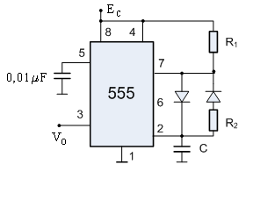
a f = 1 kHz | b f = 10 kHz | c f = 100 kHz | d f = 1000 kHz

22/ Nếu số nhị phân B = 0100 và số A = 1100, thì kết quả thu được sau phép cộng là (1) 0000.
Điều này đúng không?
a Đúng, bởi vì kết quả đúng là 16₁₀.
b Đúng, bởi vì kết quả đúng là 15₁₀.
c Không, bởi vì cả hai bit LSB đều bằng 00.
d Không, bởi vì kết quả đúng là (1) 1111.

23/ Thời gian truy nhập của 1 RAM là 10 ns, thời gian tối thiểu phải mất đi giữa hai thao tác đọc là bao nhiêu ?
a 40 ns | b 30 ns | c 20 ns | d 10 ns
24/ Nếu E = 1 thì mạch điện sau có chức năng gì:
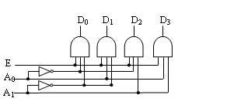
a Bộ hợp kênh 2 lối vào.
b Bộ mã hoá 2 lối vào.
c Bộ phân kênh 2 lối vào.
d Bộ chọn địa chỉ nhị phân 2 lối vào.

25/ Cần bao nhiêu chu kỳ xung clock đầu vào để phát ra một chu kỳ xung tại lối ra có trọng số
lớn nhất (MSB) của bộ đếm song song 4 bit?
a 32 | b 16 | c 8 | d 4

Phần 2 - Tự luận – 4 điểm

Thiết kế bộ đếm đồng bộ mod 9, thực hiện đếm tiến, mã trạng thái trong là mã nhị phân.

TRƯỞNG BỘ MÔN  Đặng Hoài Bắc | GIÁO VIÊN RA ĐỀ  Nguyễn Hồng Hoa

